Et reisebrev fra vårt cruise i den østre del av Middelhavet.
Vi booket tur på Costa Deliziosa med avgang Venezia den 19.juli.
Båten hadde plass til 2500 passasjerer med en besetning på 1000 og vi kunne ikke se noen ledige rom.
Turen var lagt opp med besøk i søndre Italia, Bari. Videre til Corfu, Santorini, Mykonos og Dubrovnik med retur Venezia.
Noen bilder fra bakre soldekk med bar og musikk, så litt fra innvendig basseng med mulighet for å skyve vekk taket.
Her kunne ungdommen bli med på dans-steg etter diskomusikk eller gode treningstimer med innlærte dansesteg for alle kjønn og alder.(sumba)
Og til sist et bilde av skipet på vår retur etter en guidet tur.
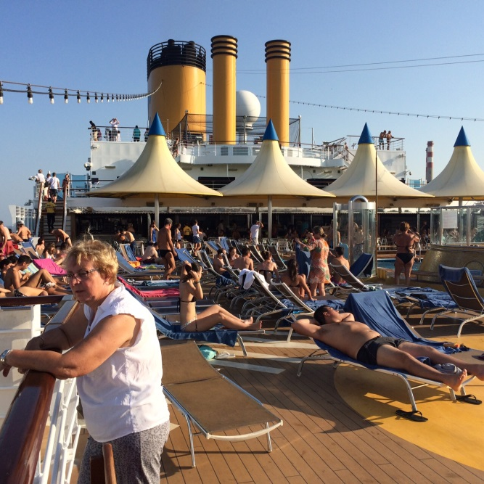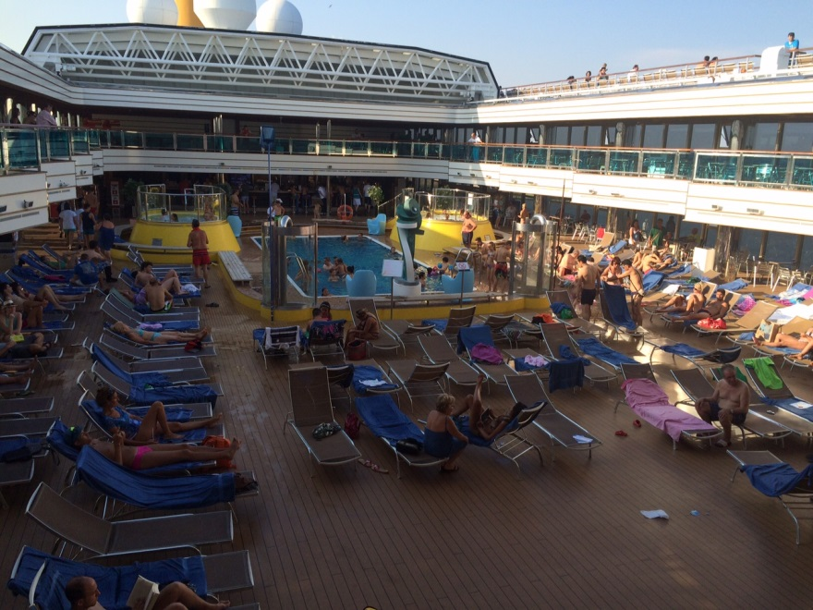
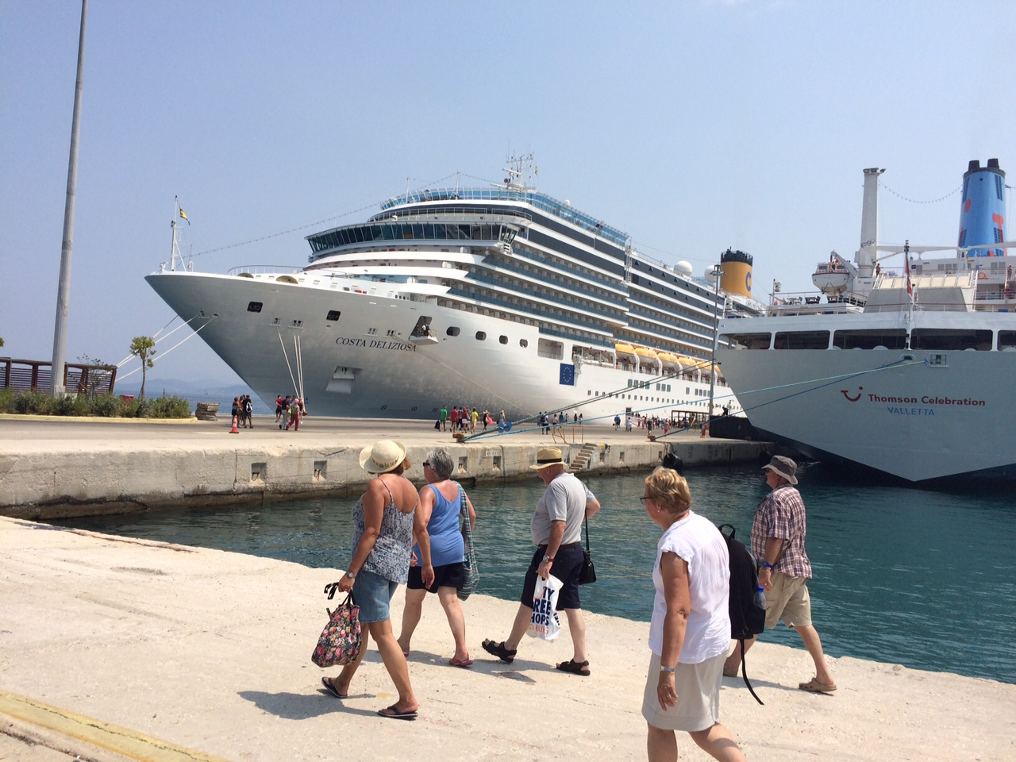
Første etappe gikk fra Venzia til Italias nest største by Bari, hvor vi hadde meldt oss på en tur til en landsby ca. 30 km vekk fra havnen, kalt Alberobello. Der ble vi guidet gjennom denne spesielle landsbyen hvor husenes opprinnelse var fra 6-700 tallet.
I den tiden ble lands- høvdingen i landsbyen skattet etter hvor mange beboelige hus som var innenfor bymuren. Så like før skatteoppkreveren kom på befaring, ble det revet ned svært mange tak på disse runde husene, slik at skatten ble redusert. Det fine med denne takkonstruksjonen var at taket ble bygget av flate steiner som en kjegle over de sylindriske veggene, og kunne dermed lett bygges opp igjen etter at skatteinnkreveren hadde reist.
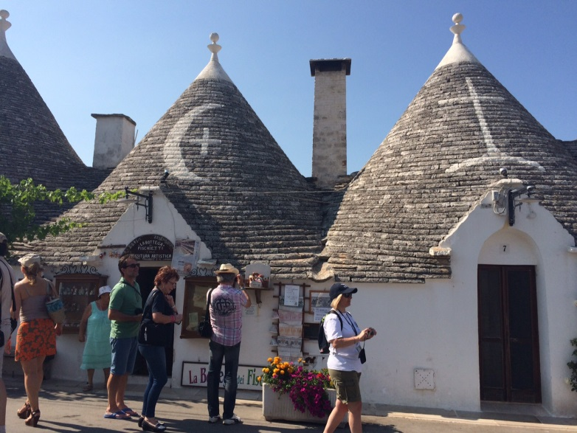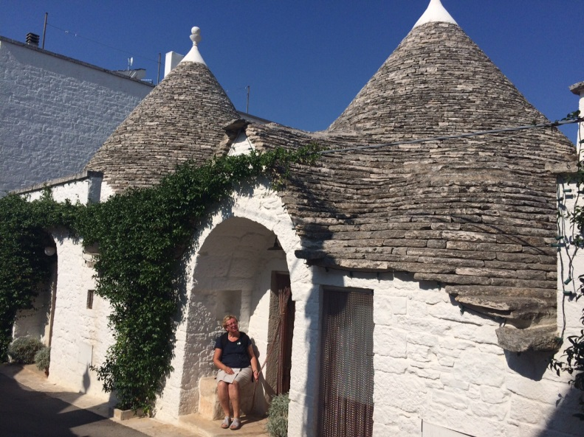
Etter slike utflukter er det godt å komme tilbake til skipet, dusje og ta noen forfriskninger gå å sole seg eller velge spa, kino eller konserter og/ eller gå på show i teateret på båten. Alt dette er inkludert, med unntak av drikke.
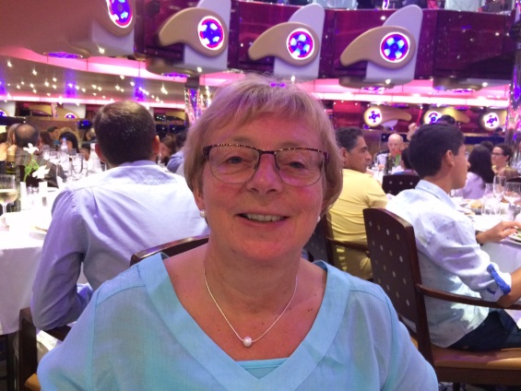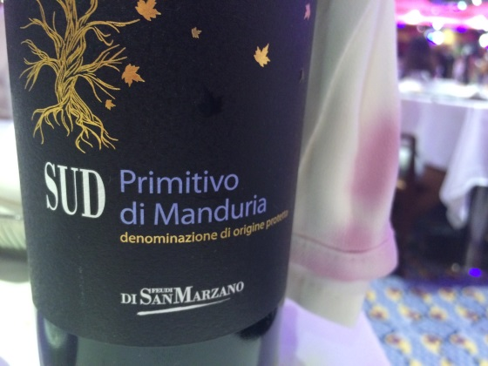
Etter et godt måltid og en god natts søvn var vi igjen klare for nye utflukter. I dag hadde vi kommet til Corfu som er en forholdsvis liten ferie-øy utenfor Hellas med typisk hyggelige grekere.
Vi ble guidet rundt i hovedstaden hvor vi fikk høre øyas historie fra tidenes morgen, med de mange erobringene som ble foretatt av fra de omliggende nasjoner, men også England og Frankrike hadde erobret øya, før den ble gitt tilbake til grekerne.
Etter en hyggelig tur rundt i hovedstaden med trange handlegater, ble vi fraktet med bus til den nord-vestre delen av øya. Her fikk vi oss tur i småbåter til små grotter i lava-veggen langs kysten, før vi gikk i land på den populære badestranda i Paleokastritsa. Der hadde vi en time til bading og soling før vi returnerte til båten.
Etter testing av andre restauranter og aktivitetstilbud, gikk vi til ro for å samle krefter til nye utfordringer neste dag.
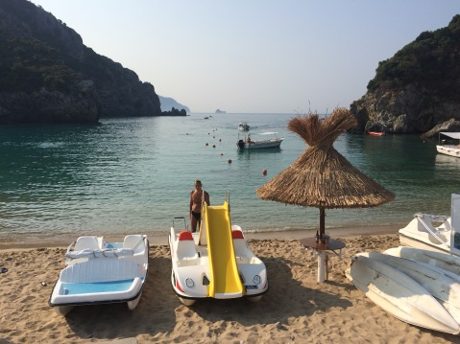 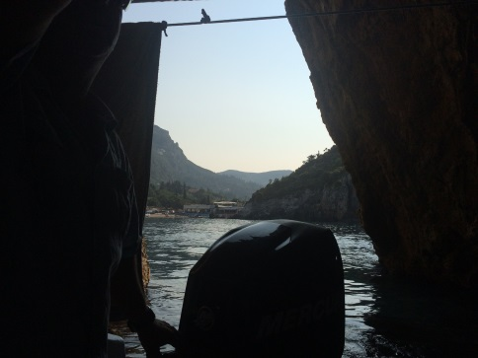 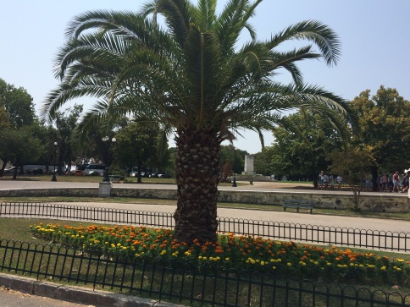
Neste dag ankom vi øya Thira og byen Santorini på toppen av klippene. Her er det 4 muligheter å ta seg opp, gå trappene, eller sitte på esel eller ta gondolbanen eller som vi gjorde, ble fraktet til en havn like i nærheten der busstransport kunne ta oss opp på toppen av øya og videre nordover og vestover til Unesco listede stedet Oia Village hvor vi fikk vandre rundt i de helt spesielle gatene og kikke på disse blå kuppelformede og kalkhvite husene.
Etter rundturen her ble vi fraktet tilbake til Santorini, hvor vi fortsatte å beskue den vakre naturen i form av blomster, bygninger og ikke minst folk. Vi tok nå gondolbanen ned til skyttelbåtene som måtte brukes inn og ut fra cruiseskipet.
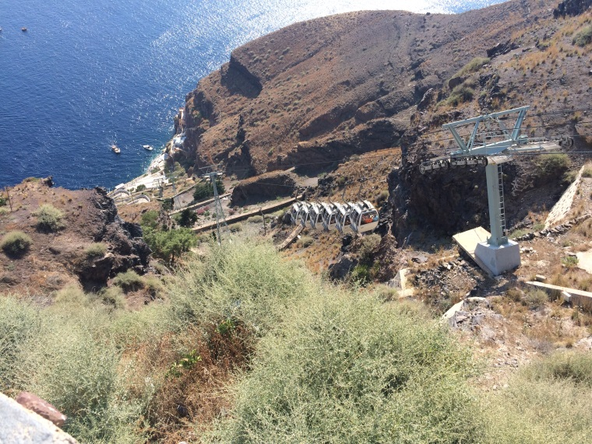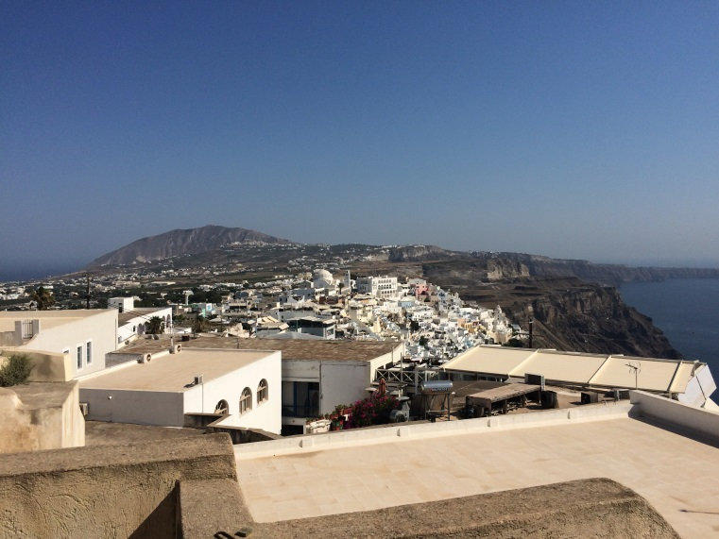
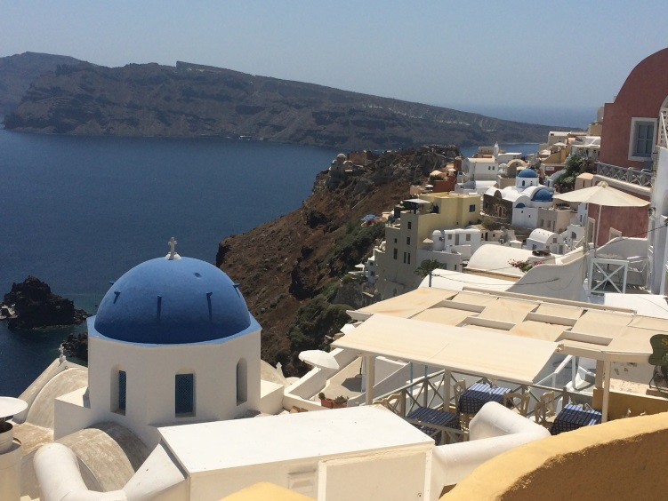 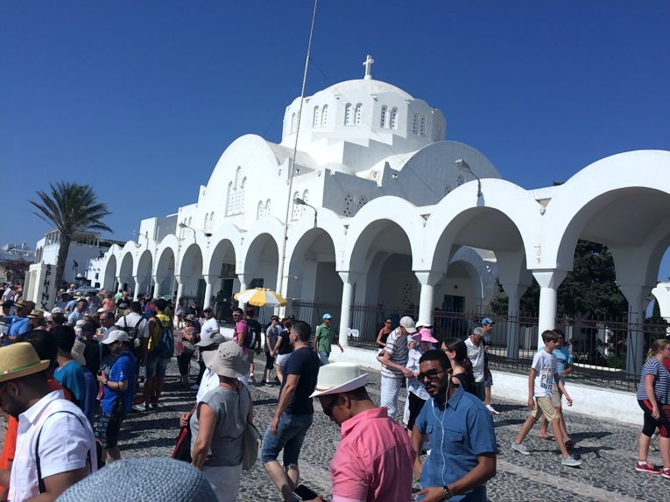
Etter en «power nap» var vi igjen klare for soldekk, en paraplydrink og taktfaste rytmer fra en nærliggende scene.
I slikt godt sommervær blir en ikke fristet til badstubad og spa-time, som også sikkert hadde vært nydelig.
På teateret var det danseshow med fin musikk og sang, vi fikk endog høre flere kjente opera strofer fra en kjent Italiensk operatenor. Selv jeg liker opera når en hører disse kjente operastykkene. Nydelig.
Etter dette fantastiske showet, gikk vi en tur innom Casinoet , der det ble spilt rulett, 21 og 5 korts poker.
Dessverre liker jeg ikke denne form for spill, og spesielt ikke poker når en ikke får kjøpt kort og ikke får «bløffet».
Så nærmet det seg middagstid med fantastiske måltid hver kveld. Disse inneholdt: forrett 1- forrett 2 før hovedretten
med forskjellige salater til, deretter en nydelig dessert i form av spesielle kaker/terter eller is-typer men også frukt-tallerken som alternativ. (det er ikke lett å være på «slanker`n» her).
Neste morgen kom vi til Mykonos som er en liten øy nord for Thira. Her hadde vi bestilt oss en omvisning på øya DELOS som geologer fra hele verden jobbet med å sette den i stand så likt som mulig det samfunnet som hadde eksistert der for 6-700 år før Kr. Her hadde det vært et samfunn med ca. 30 000 innbyggere som hadde holdt stand i mange år.
En kan forundre seg over hva de kan ha levd av når en ser den golde steinholdige øya. Bare rent vann, hvordan fikk de fatt i nok vann til dyr og folk? Disse samfunn døde hen, og andre grupper mennesker bygget opp igjen nye samfunn her ute, men også disse kolapset.
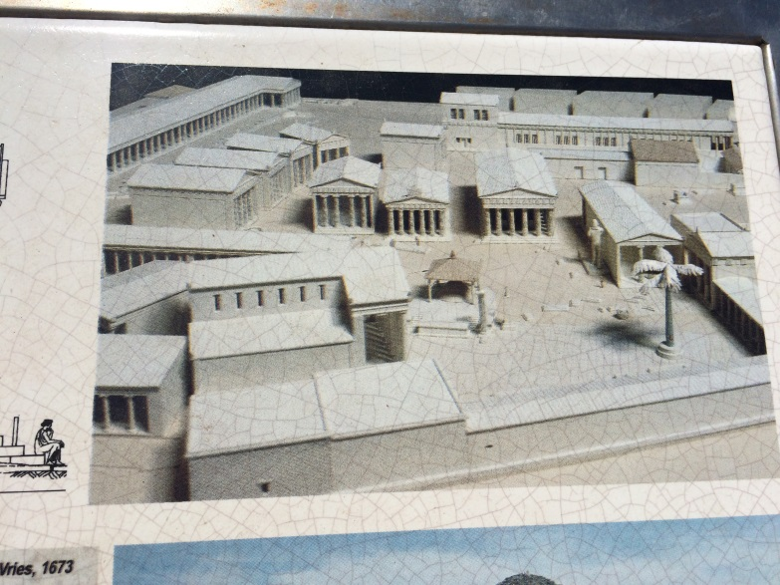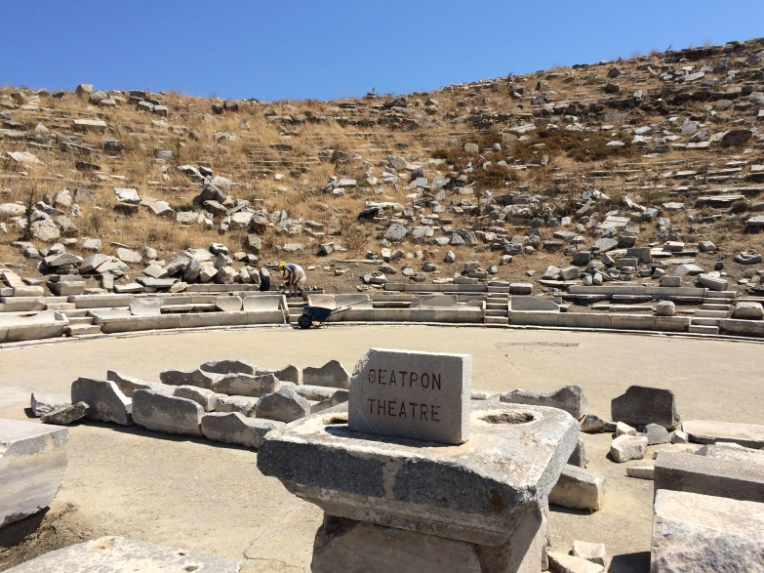
Etter å ha fått høre om dette fantastiske samfunnet som en gang hadde eksistert her, gikk turen tilbake til Mykonos,
med turer i trange gater med masse turister. Vi fikk oss også lunsj her på en trivelig restaurant der vi kom i snakk med flere av studentene som jobbet her i sommerhalvåret. De var naturlig nok opptatt av gresk økonomi og hvordan vi så på grekerne. Jeg håper virkelig de greier å finne en varig løsning på sine økonomiske utfordringer, uten å bli gjelds-slaver i flere generasjoner.
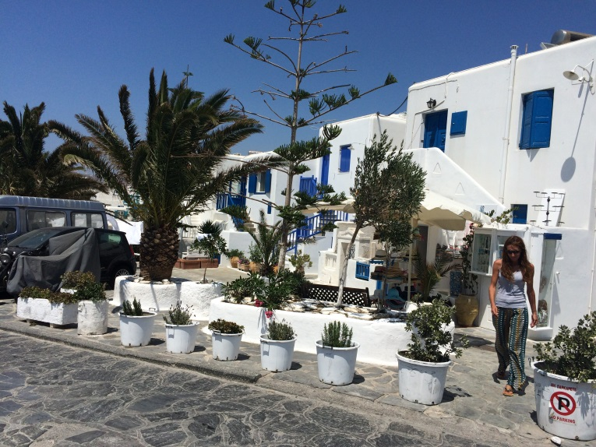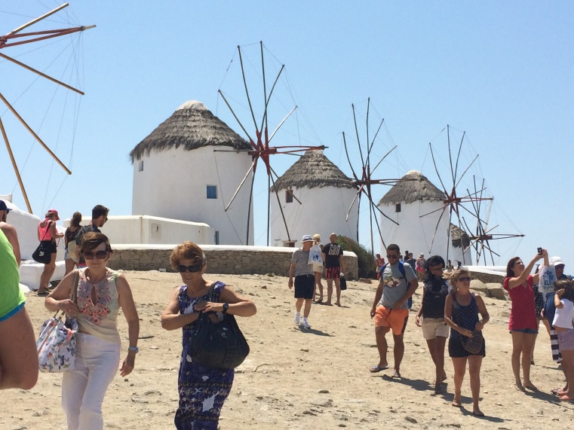
Etter dette koselige besøket på Mykonos, returnerte vi med skyttelbåt til Costa Deliziosa vårt flytende hotell.
Nye aktiviteter om bord ventet oss.
Nå hadde vi en fridag i vente, da transportetappen opp til Dubrovnik er ganske lang. Så det er jo lov å gjøre ingenting
spesielt når en har ferie. Noe som betyr å ligge lenge, lese krimbok, sole seg og kjøle seg ned enten med en kald pils eller en dukkert i et av badebassengene. Det finnes også dusjer rundt om på soldekk som kan kjøle en ned noe da temperaturen ofte kommer over 30 grader Celsius.
Etter et avslappende døgn med god mat og godt drikke var vi igjen klare for utflukt i Croatias hyggelige by Dubrovnik. Etter frokost gikk vi rett ut i turbussen som kjørte oss til gondolbanen rett ovenfor gamlebyen.
Vi ble nå guidet opp til toppen og inn i krigsmuseet som kunne fortelle om uhyggelige historier og lidelser i forbindelse med oppdelingen av Jugoslavia.
Vår guide fortalte om et kongedømme som ble overtatt av president Tito. Sovjetunionen var etter freden i 1945 meget interessert i Jugoslavia, men Tito var bestemt på at han skulle styre den kommunistiske stat utenom Sovjetunionen.
Vår guide snakket pent om Tito, og mente han hadde gitt sitt folk det de trengte. Arbeid , mat , hus og noe penger.
De hadde ikke all verdens luksusbutikker, men de kunne reise til Italia dersom det var noe spesielt de ville ha.
Tiden med Tito var bedre enn den tiden de nå opplever, med høg arbeidsledighet og dårlige lønninger. Etter Tito`s død, ble Jugoslavia styrt av 10 forskjellige presidenter på 10 år, noe som gjorde at flere av folkegruppene ønsket å frigjøre seg og danne sin egen nasjon. Men dette var noen i mot, spesielt Serberene som kunne ønske seg Stor-Serbia.
Og ut fra dette ble det borgerkrig i Jugoslavia, noe som splittet folkegrupper og religioner.
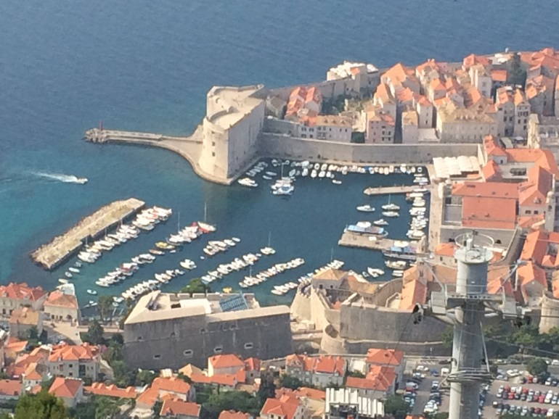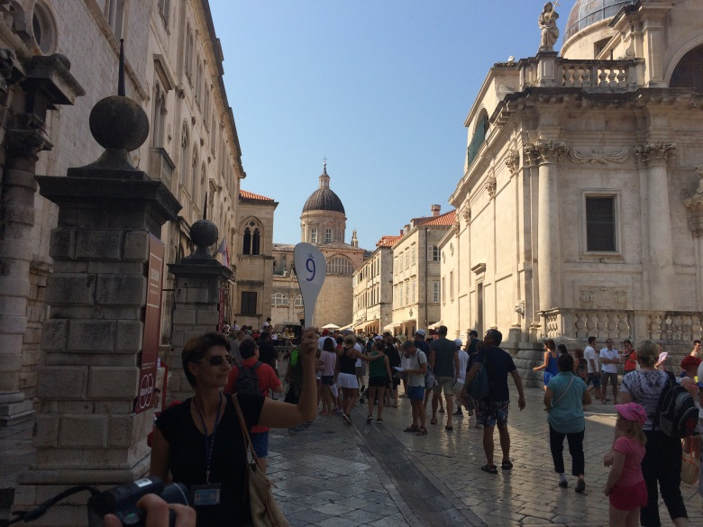
Siste transportetappe begynte nå etter dette besøket i Dubrovnik.
Vi vil berømme organiseringen av alle tuene på de forskjellige stedene vi har besøkt på denne turen.
Det har til tider vært 15 forskjellige nasjoner, med 3-4 alternative turer på hvert sted som har fått sin tur guidet.
10-12 forskjellige busser, avtalt samlingspunkter, fritid etter nok, slik at alle har kunnet gå litt for seg selv.
Alle returnerte til moderskipet, uten uhell så vidt oss bekjent. Alle ble registrert ut av båten, inn på riktig buss ved hjelp av vårt unike id-kort som også ble brukt som betalingsmiddel på båten. Etter endt tur ble vi registrert inn på
båten igjen. Så det er en fryd å se hvordan slik organisering blir utøvd i praksis.
Siste morgen seilte vi inn til Venezia, hvor vi fikk se noe av denne spesielle byen med vann i gatene.
Men hit må vi nok reise en annen gang for å se byen i nærmere øyesyn.
Etter frokost ble vi organisert i grupper med fargekoder for å forlate (mønstre av) skipet og inn til vår bagasje som
ble pakket siste natten. Så i løpet av 2 timer ble skipet tømt og alle dro hver til sitt. Rett utenfor ankomsthallen stod en taxi-sjøfør med mitt etternavn, for å frakte oss til Marco Polo flyplassen rett utenfor Venezia.
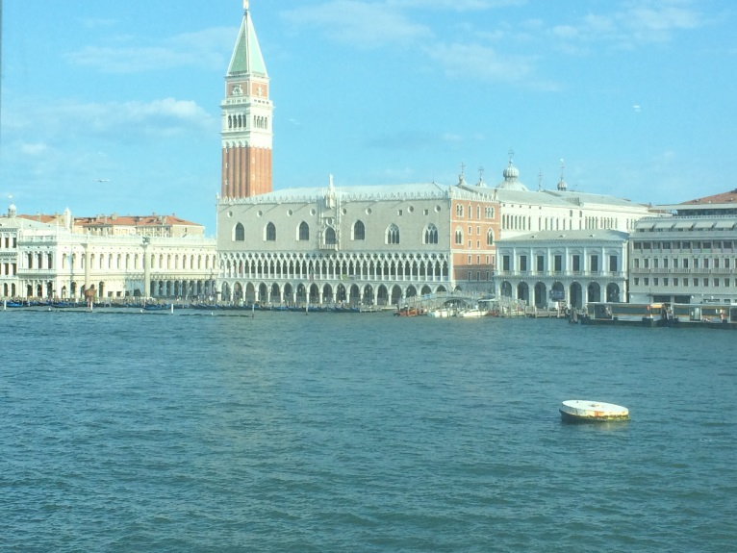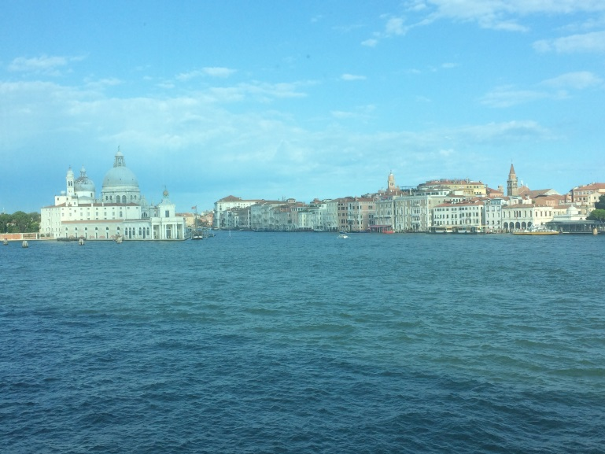

Tove og jeg er ikke sikker på om dette var siste gang vi deltok på Cruice.

